Протесты в Белоруссии: Что делать?
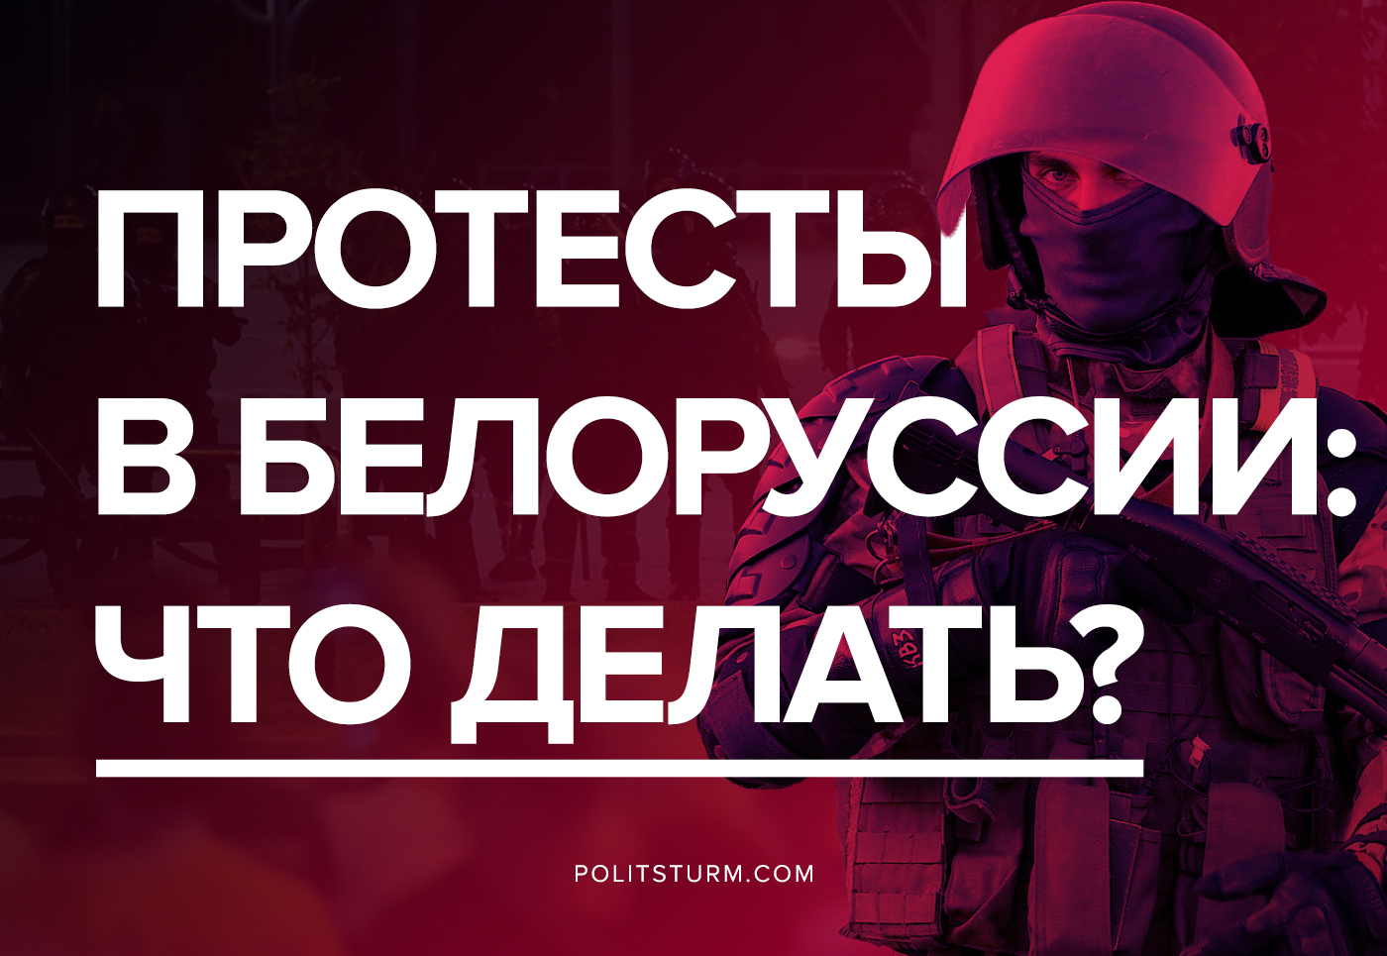

Оригинальная статья
2020-08-13
11 мин. на чтение

Ещё неделю назад мало кто мог предположить, что очередные выборы в Белоруссии станут началом масштабных протестов, распространившихся на всю страну. За волной новостей о столкновениях с ОМОНом, забастовках и шествиях по улицам Минска, Бреста, Гродно и др. городов можно различить лишь размытые слова о «свободе», «борьбе с тиранией Лукашенко» и «переменах». В связи с этим может показаться трудным увидеть настоящие цели и мотивы участников протестов и их лидеров.
Как Белоруссия оказалась в таком положении? Чьи интересы отстаивают Лукашенко и его оппоненты? Как коммунисты должны относиться к этим протестам и какую из сторон они должны поддержать?

Предпосылки кризиса
На фоне политического кризиса в Белоруссии не так заметно стремительное ухудшение экономического положения страны.
Белорусская экономика, и до этого находившаяся в трудном положении, получила серьёзный удар в виде мирового экономического кризиса. Резко сократились внешнеторговые показатели. Нефтяной конфликт с Россией привёл к падению экспорта сырья и готовых товаров в эту страну, являющуюся крупнейшим торговым партнером Белоруссии, а мировое падение цен на нефть закрыло остальные рынки сбыта.
Идиллия маленькой, но гордой процветающей страны в центре Восточной Европы начала стремительно разрушаться. Сокращение экспорта привело к падению курса белорусского рубля, вызвало дефицит бюджета и довело внешний госдолг страны до $18 млрд. Правительство попыталось спасти экономику путём продажи части золотовалютных резервов и обратилось за очередным кредитом к Китаю – ещё одному «партнёру» белорусского капитализма.

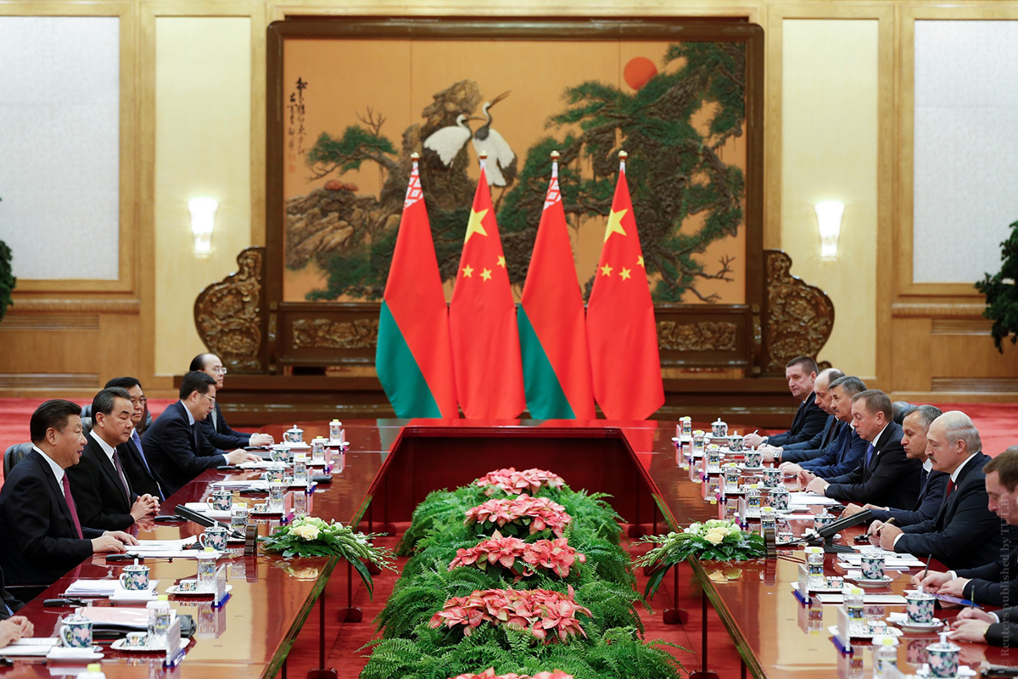
Стремясь сохранить прибыль, рынки сбыта и снизить зависимость от российского капитала, белорусская буржуазия попыталась скомпенсировать охлаждение в отношениях с Россией поворотом в сторону Запада, тем более, что ещё в 2016 году с ряда белорусских чиновников и компаний были сняты санкции.
Но в Евросоюзе Белоруссию рассматривают лишь как очередной рынок сбыта, сырья и рабочей силы, а после силового подавления протестов капиталисты Запада заговорили о ещё более жёстких санкциях против Лукашенко и белорусских капиталистов. В интересах западных империалистов обеспечить полное закабаление страны, что подтверждается их единогласной поддержкой протестов и оппозиционных политиков, обещающих облегчение проникновения иностранного капитала в Белоруссию и приватизацию.
В итоге попытка сыграть на противоречиях между империалистами обернулась ухудшением отношений со всеми сторонами.
Таким образом, мы видим, что эти протесты не возникли из ниоткуда. Нестабильное экономическое положение страны, ухудшающаяся ситуация на мировом рынке, а также неадекватная реакция на пандемию привели к падению уровня жизни в стране и росту протестных настроений среди мелкой буржуазии, студентов и некоторых слоёв рабочего класса. Для всех них Лукашенко стал олицетворением зла.
А что же оппозиция?

Чьи интересы выражают кандидаты оппозиции
Все публично известные оппозиционные политики позиционирует себя как «кандидаты протеста» против нечестных выборов и фальсификаций, и выдвигались с целью сбора массовых протестных акций в пику официальной власти.
Главным «лицом протеста» в Белоруссии стала Светлана Тихановская – жена блогера и бизнесмена Сергея Тихановского.

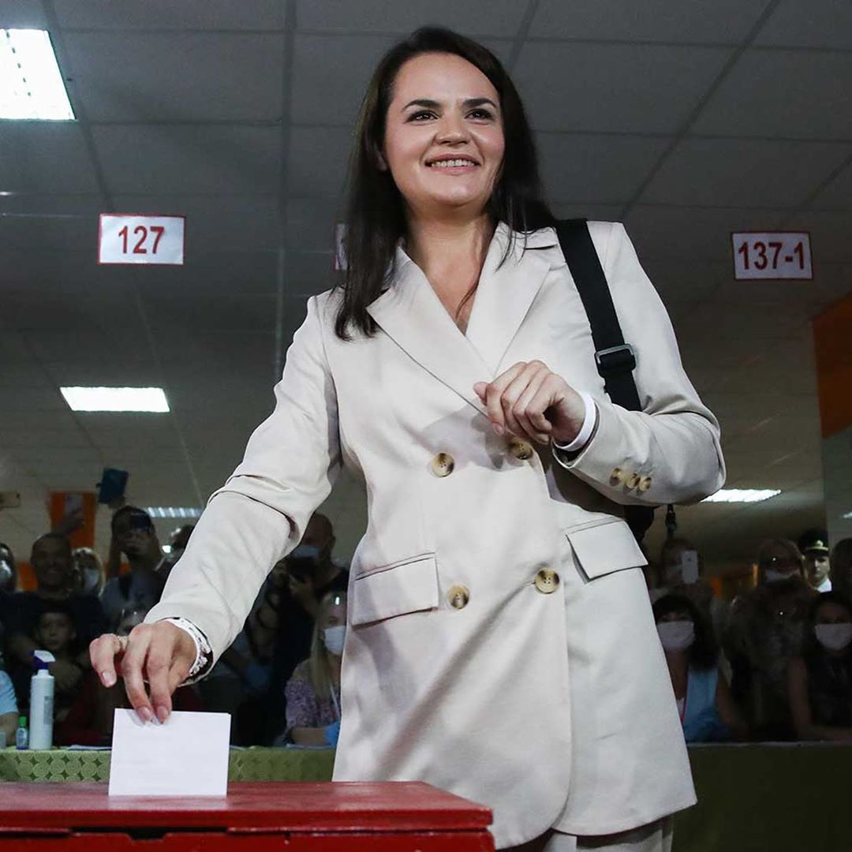
Тихановская не скрывала своего стремления стать кандидатом от всей оппозиции, а целью своего прихода к власти объявила «проведение честных выборов». Её программа представляет собой типичный набор популистских фраз «за всё хорошее против всего плохого».
Второй из самых известных оппозиционных кандидатов – Виктор Бабарико, бывший председатель правления «Белгазпромбанка», близкого российского «Газпрому». Бабарико представляет интересы крупной буржуазии, о чём говорят его собственные слова: «Приватизация имеет своей целью получение эффективного собственника. И очень много предприятий, и я считаю что это правильно, должно чуть ли не продаваться за копейку, если на это предприятие приходит эффективный собственник…»


Ещё один кандидат – Валерий Цепкало, более 10 лет возглавлявший белорусский Парк высоких технологий. Как и Бабарико, Цепкало представляет собой «кандидата от бизнеса» и тоже выступает за приватизацию. Модернизировать экономику за счёт приватизации промышленных предприятий, вступить в ВТО, встроиться в систему международного разделения труда – вот, по мнению Валерия Цепкало, будущее Беларуси.
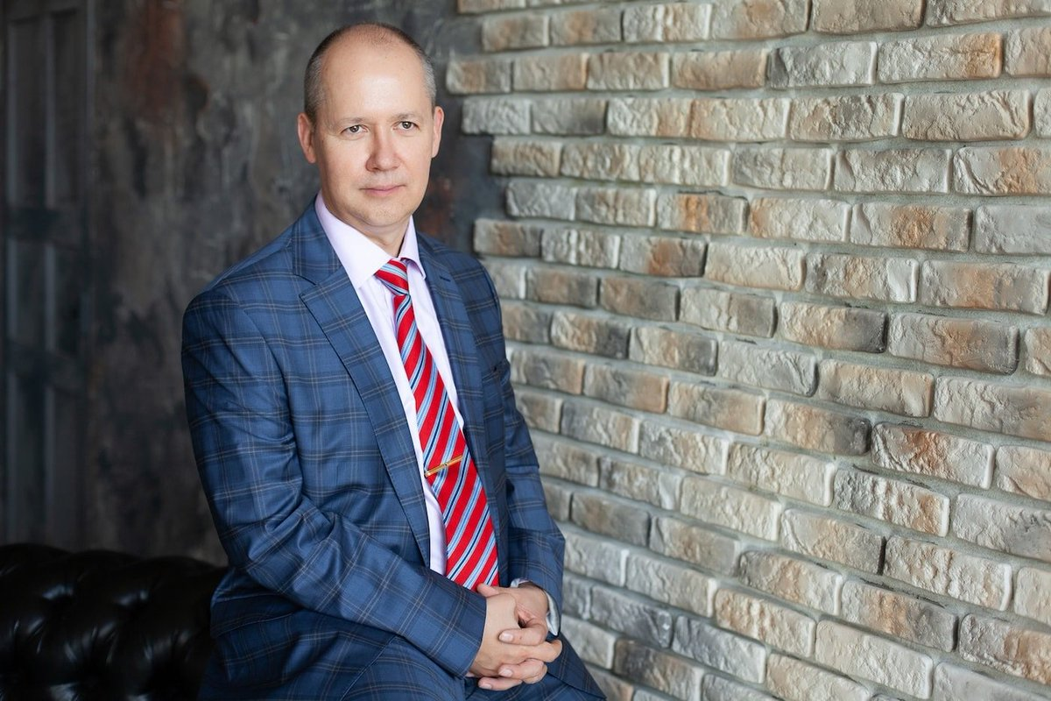
Остальные оппозиционные политики малоизвестны и не оказывают такого влияния на ход протестов, как эти три. Главной среди них стала Тихановская, занявшая второе место после Лукашенко по итогам официального подсчёта голосов. Её сторонники поспешили объявить итоги фальшивыми и призвали международное сообщество признать Тихановскую президентом Белоруссии.

Чьи интересы выражает Лукашенко
Действующий президент – Александр Лукашенко – на протяжении двадцати лет выстраивал свой образ «человека из народа». Однако изменения, которые проводились под его руководством, явно шли не на пользу трудящимся. Примеры таких изменений мы освещали в своих заметках: это и плановые повышения пенсионного возраста, приватизация государственных предприятий крупным капиталом не на конкурсной основе, снижение уровня жизни белорусов и сопровождающий это рост закредитованности, и т.д.
На что опирался Лукашенко? События на Украине позволяли ему разыгрывать «охранительскую карту» на протяжении последних пяти лет. В 2020 году он продолжал держаться за «стабильность». На словах он выступил против оппозиционных программ приватизации: «Два с лишним десятка лет, собирая крохи, создавая вот эту вот цветущую страну… делали не для того чтобы они приватизировали. Нам досталась страна, мы создали первое государство – независимое, суверенное. И мы эту страну никому не отдадим чтобы над ней издевались, чтобы её дестабилизировали каждый день и кому-то отдали».

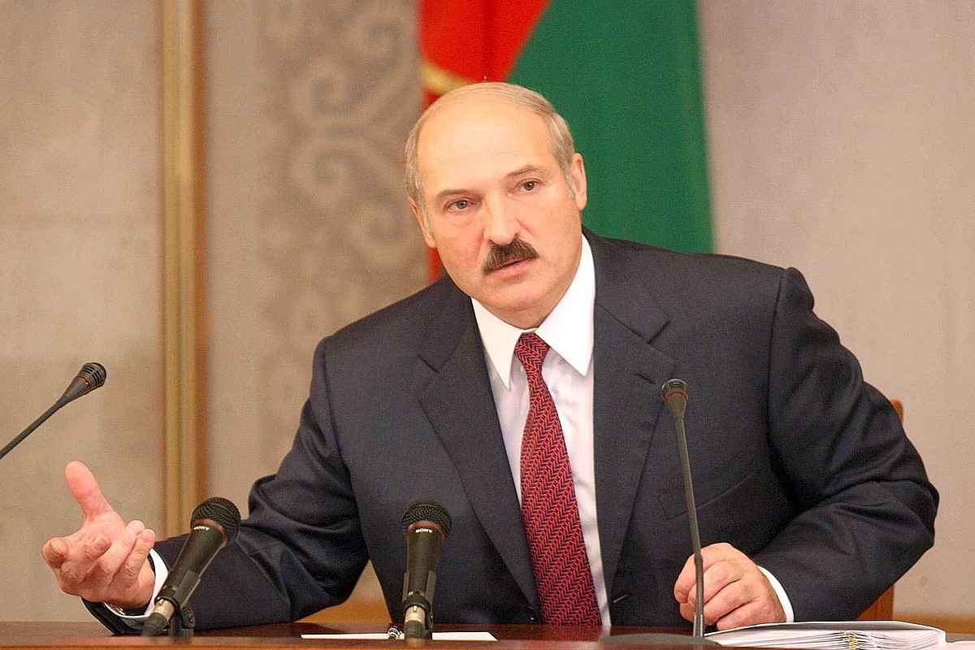
Однако несмотря на пышные заявления, белорусское государство последовательно проводило приватизацию активов. Госкомимущество каждый год определяет перечень предприятий: в 2018 году 33, в 2019 году 23, в 2020 году 13, в которые входят: 100% акций ОАО «Коралл», 99,9% акций ОАО «Управляющая компания холдинга «Горизонт», 97,22% акций ОАО «ПромЛинкс» и 93,79% акций ОАО «Минскпроектмебель».
Также планируется реализовать 84,46% акций ОАО «Купалинка», 76,63% акций ОАО «Барановичский завод станкопринадлежностей», 49,98% акций ОАО «Минский экспериментально-фурнитурный завод» и 49,9% акций ОАО «Гомсельмаш» и т.д.
Современное белорусское государство и Лукашенко как его представитель отстаивают не интересы трудящихся Беларуси, а интересы крупного бизнеса.
Такие компании как Серволюкс (бренды Петруха, Квартал Вкуса и т.д.), Санта Бремор (бренды Матиас, Русское море, Бабушка Аня, Юкки, ТОП, Савушкин, Брест-Литовск, Ласковое лето и т.д.), группа Трайпл (строительство и производство стройматериалов), Евроторг (абсолютный монополист в розничной торговле, доставке продуктов питания в РБ) и пр. – вот те представители крупного капитала, чьи интересы выражает белорусское государство и его глава на внутреннем и внешнем рынках.
Популистская риторика нынешнего президента страны позволяла ему удерживать свой рейтинг, но стремительно ухудшающееся положение в экономике нельзя скрыть громкими словами. Согласно источникам, в мае 2020 года рейтинг Лукашенко составлял около 15%, что являлось историческим минимумом за все годы управления страной, а подавление протестов стало последней каплей, разрушившей старательно возводившийся им образ доброго «председателя колхоза».
В итоге как оппозиционеры, не стесняющиеся своей принадлежности к крупной буржуазии, так и Лукашенко сходятся в одном: четкая ориентация на бизнес и защита интересов класса капиталистов.

Протесты и левые
По итогам выборов 9 августа Лукашенко получил 80% голосов. Это ожидаемо стало спусковым крючком протестов, в которых принимали участие главным образом мелкая буржуазия и студенты. Ответом правительства стало стягивание полиции и ОМОНа и решительная борьба с протестующими, которая, однако, привела не к затуханию протестов, а к их росту и распространению на другие города Белоруссии.
Стремительно растущий протест затронул и рабочих. Первые сообщения о планирующихся забастовках на крупных промышленных предприятиях начали поступать уже на следующий день после начала выступлений; сейчас известно о выступлениях работников МАЗ, БЕЛАЗ, МТЗ и др.
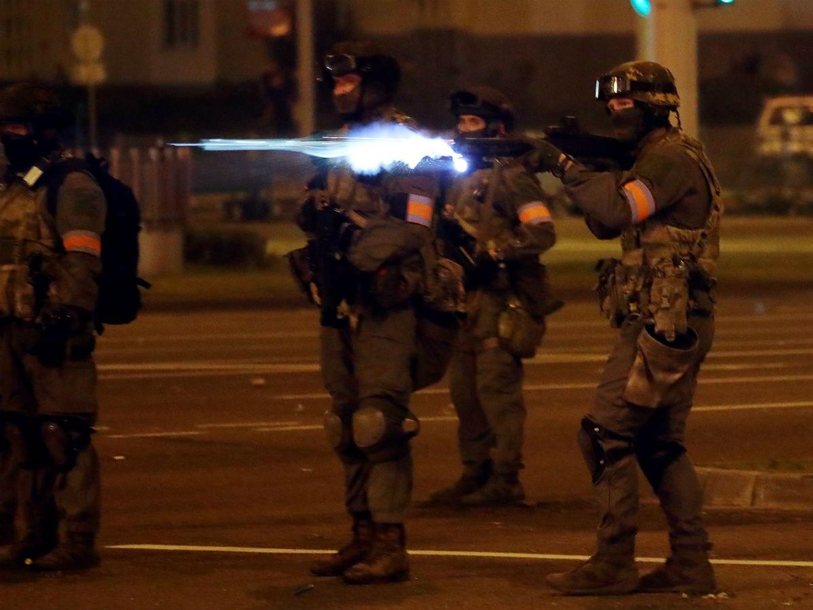
В такой момент многим «левеньким» необходимость тяжелой и нудной работы по созданию организации кажется глупой, а противоречие между масштабом волнений и отсутствием в них коммунистов рождает стремление хоть как-то вклиниться в «движуху».
Следствием этого становятся оппортунизм, беспринципность и хвостизм, наивное желание «направить протест влево», когда направлять его некому и нечем.

Что в итоге?
I. Мы наблюдаем за очередным буржуазным государственным переворотом, и в условиях отсутствия в Белоруссии марксистско-ленинской компартии коммунисты не способны серьезным образом повлиять на исход этих событий.
Прежде всего, марксисты и сознательные рабочие должны сохранять здравый смысл, хладнокровие и не бросаться в авантюры по поддержке той или иной стороны из желания «лишь бы поучаствовать в действии». Во всяком происходящем событии или явлении, коммунисты должны твердо и последовательно применять классовый подход, анализировать расстановку сил и действовать в интересах пролетариата.
Главным для нас остаётся защита интересов рабочих, для чего коммунисты должны ясно следовать марксистско-ленинской тактике и стратегии: чёткое и планомерное создание коммунистической организации – компартии-авангарда, агитация, пропаганда, разъяснение рабочим необходимости коллективной борьбы за свои права.
В этот момент, как никогда важны слова В.И.Ленина:

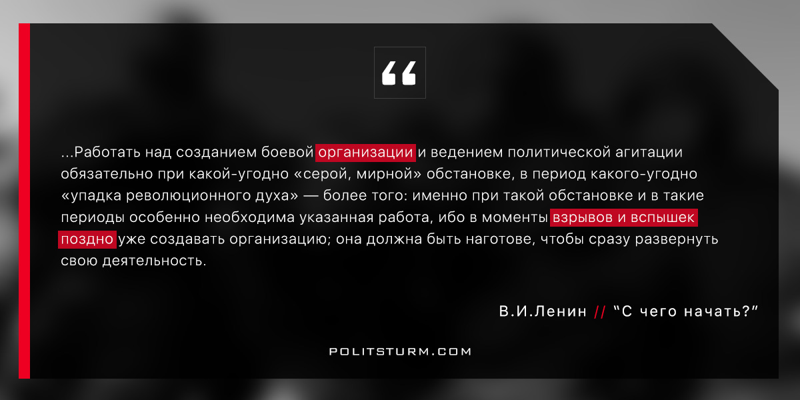

«Работать над созданием боевой организации и ведением политической агитации обязательно при какой-угодно «серой, мирной» обстановке, в период какого-угодно «упадка революционного духа» — более того: именно при такой обстановке и в такие периоды особенно необходима указанная работа, ибо в моменты взрывов и вспышек поздно уже создавать организацию; она должна быть наготове, чтобы сразу развернуть свою деятельность».
Бесполезно носиться с желанием вклиниться хоть куда-нибудь и поддерживать всех подряд. Стоящих на позициях марксизма-ленинизма коммунистических кадров в Белоруссии практически нет, работа по соединению с сознательными рабочими не ведётся, и организацию создавать пока некому и не из чего. Эта работа должна была вестись не сейчас и не в спешке, а в годы затишья.
II. Лукашенко представляет собой лицо буржуазной диктатуры в Белоруссии. И противостоящая ему оппозиция означает лишь замену одного лица на другое. Их победа – победа одной группировки буржуазии над другой. Победа Лукашенко, стремящегося замедлить стагнацию и сохранить буржуазную «стабильность» во что бы то ни стало, будет означать усиление полицейского аппарата и рост фашизации Белоруссии при дальнейшем ухудшении уровня жизни народа.
Победа т.н. «оппозиции» даст не политические свободы, а закабаление Белоруссии иностранным капиталом, рост социального расслоения, нищеты, разрухи и безработицы, разгул национализма и всевозможных реакционных идей, которыми будут отвлекать ограбленный народ новые господа. Под оголтелые крики «Жыве Беларусь!» и взмахи национального флага, страна окончательно превратится в зависимое от империалистов государство. Итогом такого переворота, так же как и на Украине (Грузии, Армении и пр.) станет сохранение власти того класса, который находится у руля – класса капиталистов.
III. Всем, кто хочет реального изменения ситуации и улучшения жизни в стране, необходимо как можно скорее приступить к изучению марксизма-ленинизма и действиям в интересах рабочих: ведение агитпропа, разъяснение позиции коммунистов, организация единомышленников, защита интересов рабочих, помощь в создании не просто «независимых» коллективов, а профсоюзов на марксистско-ленинской основе.
Политштурм уже помогает товарищам в других странах и готов оказать всяческую поддержку всем, готовым работать ради достижения нашей общей цели.
Мы призываем не к пассивному наблюдению за ситуацией или же к поддержке той или иной стороны, а к активной коммунистической работе в интересах рабочих, которая приведёт к созданию компартии-авангарда и поспособствует реальному изменению ситуации в стране.

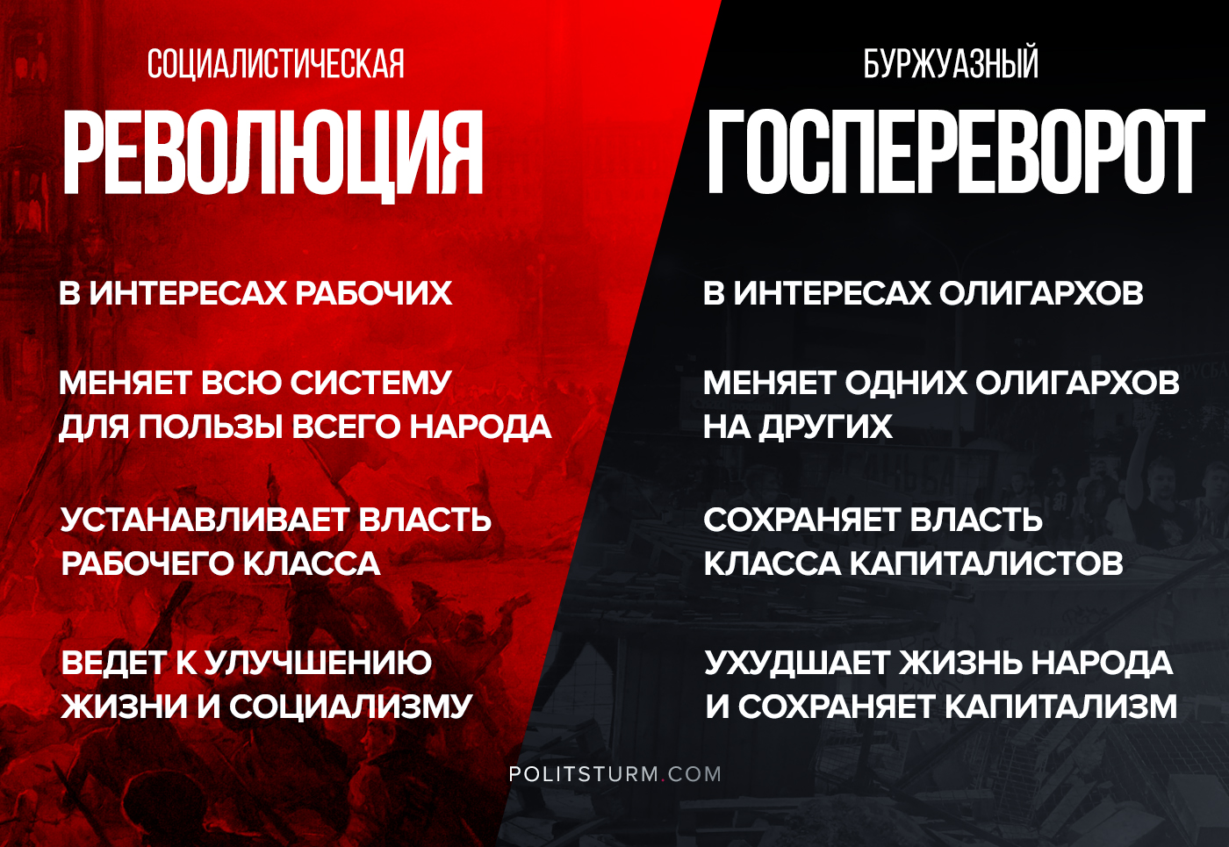

Оригинальная статья

